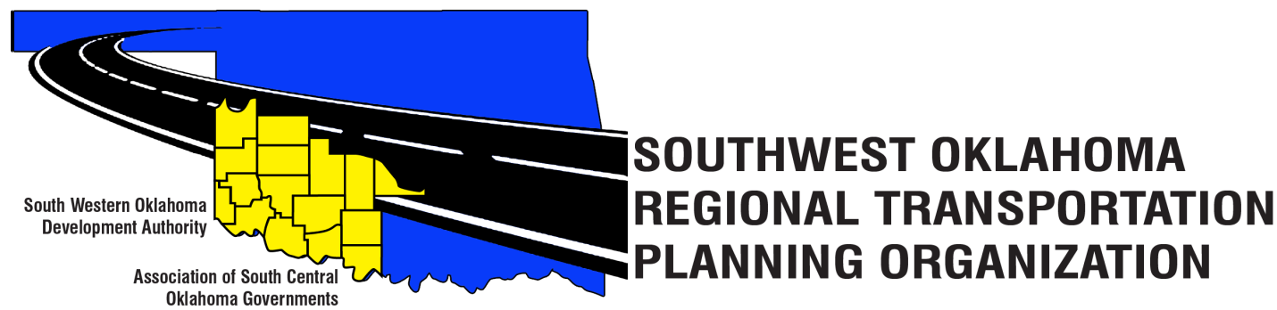

SORTPO

Junta directiva minutos
Agosto 24, 2017
10:30 a.m.
Centro de Tecnología occidental | Centro de Tecnología del Río Rojo
La educación de adultos Bldg | JDM Centro de negocios, RM- B113
Burns Flat, OK 73624 | Duncan, OK 73533

Los miembros de la junta directiva | P/A | Los miembros de la junta directiva | P/A
Brent Almquist | P | Debora Glasgow | P
Anita Archer | P | Lyle Miller | P
Dale Bunn | Un | Cendie Newman | Un
Kirk Butler | P | Lyle Roggow | P
 |  | Heather Sheppard | P
Jerry Dean | Un | Mark Skiles | P
Jay Earp | P | Clark Southard | P
Marilyn Feaver | P | Bill Spurlock | P
Shawn Freie | Un | Larry Thoma | Un
Mike Galloway | P | Tom Zigler | P
Otros asistentes incluyeron: Becky Cockrell, SORTPO, Julie Sanders, Asesor

1. Llamada al orden:
Reunión convocó a las 10:32 a.m. por Lyle Miller.
2. Nominal: Presentaciones:
Por Becky Cockrell-declaró quórum

3. Aprobación del acta:
El acta del 22 de junio de 2017 reunión fueron discutidos. La moción fue realizada por Tom Zigler para aprobar el Acta y secundado por Bill Spurlock, moción aprobada.

4. Discutir los comentarios proporcionados por el Comité Técnico SORTPO y comentarios por parte de la Junta Directiva SORTPO para el 2040 LRTP para Greer, Harmon, Jackson, Jefferson y Stephens condados y proporcionar orientación al personal.
La Sra. Sanders resumió el contenido del LRTP comentarios desde el final de los planes del Comité Técnico incluirá comentarios y revisiones.

5. Discutir y considerar la posibilidad de aprobar una revisión pública de 30 días y comentario para el 2040 LRTP para Greer, Harmon, Jackson, Jefferson y Stephens condados.
La moción fue formulada por Kirk Butler para aprobar una revisión pública de 30 días plazo, 28 de agosto de 2017 - 28 de septiembre de 2017, y apoyado por Tom Zigler.

6. Discutir y formular comentarios sobre el proyecto FFY 2017-2018 (octubre 1, 2017- El 30 de septiembre, 2018) Programa de Trabajo de la planificación.
La Sra. Harris discuten que la planificación del programa de trabajo es el documento en el que se esboza la labor SORTPO estará haciendo durante el próximo año. La Sra. Harris informó de que habrá un aumento en la cantidad de SPR. Los cambios realizados fueron agregando los nuevos condados y actualizar el presupuesto para la FFY 2017-18. La moción fue realizada por Clark Southard y secundado por Bill Spurlock. Moción aprobada.

7. Analizar y considerar la aprobación del consultor en planificación de transporte Solicitud de propuesta.
La Sra. Harris reportó el actual contrato de consultor en planificación de transporte está entre el consultor y la Asociación de Consejos Regionales de Oklahoma (OARC). Inicio FFY 2017-2018, ODOT entrará en los acuerdos de financiación anuales con SORTPO para la planificación del transporte, en lugar de OARC. Con este cambio, el contrato de planificación de transporte existente cesará el 30 de septiembre de 2017. Harris preguntó si la junta si se aprobaría una nueva solicitud de propuesta con cambios, incluidos el presupuesto y los condados. Si se aprueba SORTPO publicidad comenzará el 27 de agosto de 2017, con una fecha de vencimiento al 12 de septiembre de 2017. La selección final será enviada al Comité Técnico y la Junta Directiva para su consideración en el 28 de septiembre de 2017. La moción fue realizada por Clark Southard y secundado por Mark Skiles. Moción aprobada.

8. Analizar y considerar la aprobación:
A. Memorando de Entendimiento entre SWODA/ASCOG (SORTPO) y ODOT.
La Sra. Harris discute que este es un documento anual proporcionado por el Departamento de Transporte de Oklahoma que describe las responsabilidades de trabajo y financiación entre las organizaciones. La moción fue realizada por Marilyn Feaver y secundado por Debora Glasgow. Moción aprobada.
B. La planificación estatal & Research (SPR) Acuerdo de Financiación entre SORTPO y ODOT.
La Sra. Harris discute que este es otro documento de ODOT anual para la financiación LA FINANCIACIÓN DE LOS RECURSOS ESPECIALES DEL PROGRAMA DE $225,000.00. La moción fue realizada por Clark Southard y secundado por Tom Zigler. La moción fue aprobada.

9. Nuevas oportunidades de negocio:
La Sra. Cockrell informó de que el 28 de septiembre de 2017 SORTPO Junta Directiva y el Comité Técnico tendrá una reunión conjunta. La Junta Directiva SORTPO no fue programado para una reunión en septiembre, pero no a la adopción de los 5 condados planea una reunión es necesaria. La Sra. Cockrell SORTPO también pidió a la Junta Directiva para agregar a su calendario una reunión el 26 de octubre de 2017 para programar el algodón y Tillman de 30 días período de revisión y comentarios públicos. La Sra. Harris dijo que la razón de la demora en estos dos planes se debió a algunas de las cuestiones cartográficas y el taz's. La Sra. Glasgow SORTPO informó de que había recibido el premio nado en junio de 2017 en la conferencia de nado en Denver, CO.

10. Informes y comentarios:
- La Sra. Cockrell informó de que el Sr. Kelly con ella y ASCOG sería empezar en el siguiente condado planes en octubre. ASCOG será a partir de McClain y Grady County y SWODA comenzará el Kiowa y Washita County.

- El Sr. Southard informó de que la asociación de los operadores de aeropuerto de Oklahoma tendrán volar ins for Kids en Anadarko Oklahoma el 26 de agosto de 2017 y en Weatherford Oklahoma el 30 de septiembre de 2017, en Hinton Oklahoma, 14 de octubre de 2017, todos están invitados a asistir y apoyar a nuestros aeropuertos locales.

- El Sr. Earp informó que él se habría ido en septiembre y preguntó si podía tener un proxy para permanecer en su lugar. La Sra. Cockrell dijo ella comprobará la Junta Directiva SORTPO Estatutos y confirmar si esto es posible y enviará una actualización por correo electrónico.

11. Levantar.
Moción hecha por Mark Skiles y secundado por Tom Zigler.

Fe:

___________________________ _________________________
(Presidente) (Secretario)

